TRƯỜNG ĐẠI HỌC SƯ PHẠM KỸ THUẬT HƯNG YÊN
KHOA CÔNG NGHỆ THÔNG TIN
--------- oOo ---------



<QUẢN LÝ CỬA HÀNG BÁNH BTL>
ĐẶC TẢ YÊU CẦU
Phiên bản: 1.0

Hưng Yên – Tháng 1 năm 2011

CÁC THAY ĐỔI
A – Thêm; M – Sửa; D – Xóa
Ngày hiệu lực | Các mục bị thay đổi | A,  M, D | Mô tả thay đổi | Phiên bản mới
13/03/2025 | I.4: Tài liệu tham chiếu | M | - Tài liệu BM-YC- Dac ta yeu cau.doc
19/03/2025 | III.3. Các yêu cầu chức năng | A, D | - Thêm các dòng sự kiện phụ  - Thêm biểu đồ use case  - Thêm biểu đồ tổng thể  - Xóa chức năng tìm kiếm

TRANG KÝ NHẬN
Người tạo: |  |  | Ngày: 09/03/2025
 | 1. Đỗ Thị Bình
2. Nguyễn Thùy Linh
3. Đặng Thùy Trang
Người hướng dẫn 1: | (Ký duyệt) |  | Ngày: …./…./….….
Người hướng dẫn 2: | (Ký duyệt) |  | Ngày: …./…./….….

MỤC LỤC
Table of Contents
CÁC THAY ĐỔI 4
TRANG KÝ NHẬN 6
MỤC LỤC 7
I. GIỚI THIỆU TÀI LIỆU 9
I.1. Mục đích của tài liệu 9
I.2. Phạm vi của tài liệu 9
I.3. Thuật ngữ và chữ cái viết tắt 10
I.4. Tài liệu tham chiếu 10
I.5. Tổng quan về tài liệu 10
II. MÔ TẢ TỔNG THỂ 11
II.1. MÔ HÌNH TỔNG THỂ CÁC THÀNH PHẦN CỦA HỆ THỐNG 11
1.1. Giao tiếp hệ thống 11
1.2. Giao tiếp người dùng 11
1.3. Giao tiếp phần cứng 12
1.4. Giao tiếp phần mềm 13
1.5. Giao tiếp truyền thông 13
1.6. Các ràng buộc về mặt bộ nhớ 13
II.2. CÁC CHỨC NĂNG CỦA PHẦN MỀM 14
II.3. CÁC ĐẶC TRƯNG NGƯỜI DÙNG 15
II.4. CÁC RÀNG BUỘC CHUNG 15
II.5. CÁC GIẢ ĐỊNH VÀ SỰ PHỤ THUỘC 16
II.6. CÁC YÊU CẦU CÓ THỂ NÂNG CẤP SAU 16
III. ĐẶC TẢ CÁC YÊU CẦU 19
III.1. CÁC YÊU CẦU CHỨC NĂNG 19
1.1. Chức năng 1 – Đăng nhập 19
III.2. CÁC YÊU CẦU PHI CHỨC NĂNG 27
2.1. Yêu cầu về hiệu năng 27
2.2. Yêu cầu về sự logic của cơ sở dữ liệu 27
2.3. Các ràng buộc thiết kế 27
2.4. Các đặc tính của hệ thống phần mềm 28
- Hệ thống đảm bảo 99% uptime trong giờ làm việc. 28
- Tỷ lệ lỗi giao dịch (sai số lượng, giá) dưới 0.1% trong điều kiện bình thường. 28
- Dữ liệu được sao lưu tự động mỗi ngày để khôi phục khi cần. 28
2.5. Các giao tiếp (Interfaces) 28
IV. PHỤ LỤC 30

GIỚI THIỆU TÀI LIỆU

Mục đích của tài liệu
Mục đích chính là mô tả chi tiết các yêu cầu của hệ thống phần mềm cần phát triển. Việc xây dựng tài liệu này có các lợi ích quan trọng như sau:
1. Xác định rõ yêu cầu
- Giúp nhà phát triển, khách hàng và các bên liên quan có cùng hiểu biết về phần mềm.
- Tránh hiểu sai hoặc thiếu sót yêu cầu, dẫn đến việc phát triển sai hướng.
2. Làm cơ sở để thiết kế và phát triển phần mềm
- Cung cấp nền tảng cho nhóm kỹ thuật thiết kế kiến trúc, cơ sở dữ liệu, giao diện và các chức năng.
- Giúp lập trình viên và kiểm thử viên thực hiện công việc theo đúng yêu cầu.
3. Hỗ trợ kiểm thử và đảm bảo chất lượng
- Dựa vào đặc tả yêu cầu, nhóm kiểm thử (QA) có thể thiết kế test case để kiểm tra xem phần mềm có đáp ứng đúng yêu cầu hay không.
- Đảm bảo phần mềm hoạt động ổn định trước khi bàn giao.
4. Hỗ trợ bảo trì và nâng cấp
- Khi cần nâng cấp hoặc sửa đổi, tài liệu này giúp hiểu nhanh về hệ thống hiện tại.
- Giảm thời gian tìm hiểu lại yêu cầu khi có sự thay đổi nhân sự.
5. Làm cơ sở pháp lý
- Nếu có tranh chấp giữa khách hàng và nhà phát triển, tài liệu đặc tả yêu cầu có thể dùng làm bằng chứng để đối chiếu.
Với phần mềm quản lý cửa hàng bánh, tài liệu này sẽ giúp khách hàng hiểu rõ phạm vi, chức năng của hệ thống, đồng thời hỗ trợ quá trình phát triển và kiểm thử hiệu quả hơn

Phạm vi của tài liệu
- Hệ thống được mô tả trong tài liệu
Tài liệu đặc tả tập trung vào mô tả phần mềm quản lý cửa hàng bán đồ gia dụng, bao gồm:
- Mô tả tổng quan về phần mềm: Mục đích, các chức năng chính, đối tượng sử dụng.
- Các yêu cầu chức năng: Quản lý sản phẩm, khách hàng, hóa đơn, tìm kiếm và in hóa đơn.
- Các yêu cầu phi chức năng: Hiệu suất, bảo mật, giao diện người dùng, khả năng mở rộng.
2. Đối tượng sử dụng
- Nhân viên cửa hàng: Quản lý sản phẩm, khách hàng, tạo hóa đơn.
- Quản lý cửa hàng: Theo dõi hoạt động bán hàng, thống kê doanh thu.
- Người kiểm thử (QA): Kiểm tra hệ thống có đáp ứng yêu cầu hay không.
- Nhà phát triển phần mềm: Dựa vào tài liệu để lập trình và triển khai hệ thống.

Thuật ngữ và chữ cái viết tắt
Từ viết tắt | Từ đầy đủ | Giải thích
QL | Quản lý | Người quản lý kinh doanh của cửa hàng
N/A | Not Applicable | Không có sẵn

Tài liệu tham chiếu
STT | Tài liệu | Ghi chú
1 | BM-YC-05- Dac ta yeu cau.doc
2
3
4
5

Tổng quan về tài liệu
Tài liệu này cung cấp thông tin chi tiết về phần mềm quản lý cửa hàng bán bánh, bao gồm:
- Giới thiệu: Trình bày bối cảnh, mục tiêu của hệ thống.
- Mô tả tổng thể: Xác định các nhân tố chung ảnh hưởng đến phần mềm.
- Phạm vi hệ thống: Xác định phạm vi ứng dụng của phần mềm.
- Chức năng chính: Mô tả các chức năng quan trọng như quản lý sản phẩm, khách hàng, hóa đơn.
- Yêu cầu hệ thống: Nêu rõ các yêu cầu về phần cứng và phần mềm để vận hành hệ thống.
- Giao diện và trải nghiệm người dùng: Giới thiệu về giao diện phần mềm.
- Bảo mật và quyền truy cập: Mô tả các chính sách bảo mật và phân quyền.
- Kế hoạch phát triển: Định hướng nâng cấp phần mềm trong tương lai.
Tài liệu được tổ chức theo từng phần rõ ràng nhằm giúp người đọc dễ dàng tiếp cận và hiểu rõ về hệ thống.

MÔ TẢ TỔNG THỂ

MÔ HÌNH TỔNG THỂ CÁC THÀNH PHẦN CỦA HỆ THỐNG
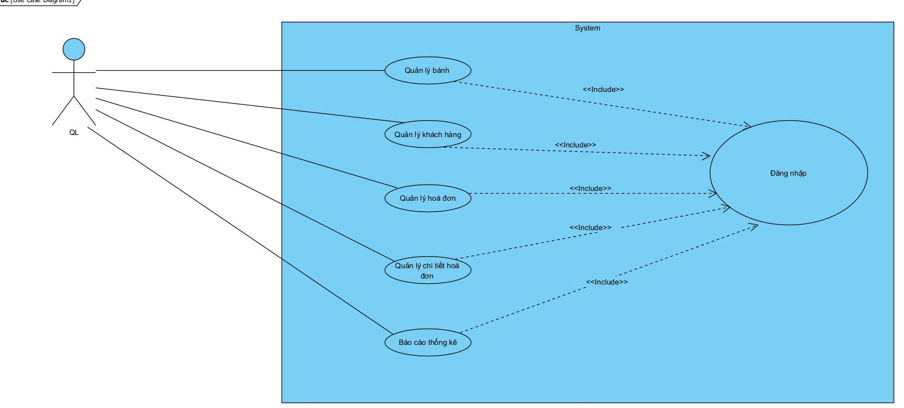

Giao tiếp hệ thống
Hệ thống | Chức năng
Quản lý sản phẩm | Thêm, sửa, xóa, tìm kiếm sản phẩm.
Quản lý khách hàng | Thêm, sửa, xóa, tìm kiếm khách hàng.
Quản lý Hóa đơn bán | Thêm, xóa, tìm kiếm hóa đơn.
Quản lý Chi tiết hóa đơn | Thêm, xóa, tìm kiếm hóa đơn chi tiết.
Báo cáo Thống kê | Thống kê doanh thu, sản phẩm.

Giao tiếp người dùng
- Màu sắc
Yêu cầu: Sử dụng màu sắc nhẹ nhàng, dễ nhìn và dễ phân biệt, với tông màu chủ đạo là màu tím than và hồng tím để tạo cảm giác năng động và thân thiện.
Màu sắc: Màu nền chủ đạo là màu sáng (trắng ) kết hợp với màu tím than và hồng tím, xanh dương cho các nút và các phần quan trọng trên giao diện.
Mục đích: Màu sắc cần được sử dụng để giúp người dùng dễ dàng nhận diện các phần quan trọng của giao diện, đồng thời tạo cảm giác thoải mái cho người sử dụng.
- Font chữ
Yêu cầu: Sử dụng font chữ dễ đọc, thân thiện và đồng bộ trên tất cả các giao diện.
Font chữ: Sử dụng font chữ như Arial hoặc Roboto cho các văn bản trong hệ thống để đảm bảo độ rõ ràng và dễ đọc.
Kích thước chữ: Các tiêu đề và thông báo nên có kích thước chữ lớn để thu hút sự chú ý của người dùng, trong khi các văn bản thông tin thì nên có kích thước chữ vừa phải.
- Giao diện người dùng đơn giản và dễ sử dụng
Yêu cầu: Giao diện người dùng cần được thiết kế đơn giản, dễ sử dụng và trực quan để người dùng có thể thao tác mà không gặp khó khăn.
Mục đích: Đảm bảo rằng chủ cửa hàng bánh có thể sử dụng hệ thống một cách nhanh chóng và chính xác mà không cần đào tạo quá nhiều.
- Thiết kế đáp ứng (Responsive Design)
Yêu cầu: Giao diện người dùng phải tương thích với các thiết bị khác nhau (máy tính, máy tính bảng, điện thoại di động).

Giao tiếp phần cứng
THIẾT BỊ | SỐ LƯỢNG | THÔNG SỐ CẤU HÌNH | MỤC ĐÍCH SỬ DỤNG
Máy tính | 1 | CPU: Intel Core i3 hoặc tương đương (4 nhân, 2.5 GHz trở lên).  RAM: 8 GB.  Ổ cứng: SSD 256 GB (dung lượng tối thiểu để lưu cơ sở dữ liệu và phần mềm).  Hệ điều hành: Windows 10/11, Ubuntu 20.04 hoặc macOS 12 trở lên.  Cổng kết nối: USB 2.0/3.0 (ít nhất 2 cổng), Wi-Fi hoặc Ethernet. | - Chạy phần mềm quản lý (giao diện người dùng, logic nghiệp vụ, cơ sở dữ liệu cục bộ).  - Lưu trữ dữ liệu chính (sản phẩm, đơn hàng, khách hàng).  - Kết nối với các thiết bị ngoại vi (máy in, máy quét).
Máy in hóa đơn | 1 | Loại: Máy in nhiệt (thermal printer).  Khổ giấy: 80mm (phổ biến cho hóa đơn).  Tốc độ in: 150 mm/s trở lên.  Kết nối: USB, Wi-Fi hoặc Bluetooth (ưu tiên USB cho độ ổn định).  Hỗ trợ: Ngôn ngữ lệnh ESC/POS.  Đề xuất model: Epson TM-T20III, Star TSP143III. | - In hóa đơn cho khách hàng sau khi thanh toán.  - In báo cáo doanh thu hoặc tồn kho khi cần.

Giao tiếp phần mềm
Tên phần mềm | Phiên bản | Mục đích sử dụng
PostgreSQL/ MongoDB | Latest | Quản lý dữ liệu người dùng

Giao tiếp truyền thông
Hệ thống máy cục bộ (Local System)
Trong trường hợp cửa hàng bánh hoạt động độc lập tại một địa điểm (không có chuỗi cửa hàng hoặc kết nối từ xa), phần mềm quản lý thường được cài đặt trên một máy chủ cục bộ (local server) hoặc một máy tính duy nhất. Các hệ thống con bao gồm:
- Module quản lý đơn hàng: Nhận thông tin đơn hàng từ nhân viên tại quầy (qua giao diện người dùng). Dữ liệu được nhập vào hệ thống qua bàn phím.
- Module quản lý nhân viên: Dữ liệu đucợ nhập từ bàn phím.
- Module quản lý sản phẩm: Tương tác trực tiếp với module đơn hàng để cập nhật số lượng sản phẩm (bánh ngọt, bánh mì,…) sau mỗi giao dịch. Dữ liệu được lưu trữ trong cơ sở dữ liệu cục bộ trên máy tính.
- Module báo cáo: Tổng hợp dữ liệu từ các module trên để tạo báo cáo doanh thu, sản phẩm bán chạy, hoặc tình trạng tồn kho. Dữ liệu được xử lý nội bộ mà không cần kết nối mạng bên ngoài.

Các ràng buộc về mặt bộ nhớ

 | Mức khuyến nghị | Mức tối thiểu
Ram | Dung lượng: 8 GB  Lý do: Đảm bảo phần mềm chạy mượt mà khi xử lý đồng thời nhiều tác vụ như nhập đơn hàng, cập nhật tồn kho, và xử lý thanh toán trong giờ cao điểm (ví dụ: 20-30 khách hàng cùng lúc). Đặc biệt hữu ích nếu phần mềm tích hợp giao diện đồ họa phức tạp hoặc kết nối với cơ sở dữ liệu lớn qua Internet. | Dung lượng: 4 GB  Lý do: Đủ để chạy phần mềm cơ bản trên một máy tính đơn lẻ với ít giao dịch (dưới 10 khách hàng cùng lúc) và không yêu cầu xử lý dữ liệu nặng. Tuy nhiên, hiệu suất có thể giảm khi chạy thêm các ứng dụng khác (như trình duyệt web hoặc phần mềm kế toán).
Ổ cứng/SSD | Dung lượng: 256 GB (SSD được ưu tiên)  Lý do: Đáp ứng nhu cầu lưu trữ cơ sở dữ liệu lớn (đơn hàng, tồn kho, thông tin khách hàng) trong thời gian dài (1-2 năm), cùng với các tệp nhật ký (log) và bản sao lưu (backup). SSD giúp tăng tốc độ truy xuất dữ liệu, đặc biệt khi phần mềm chạy trên mạng LAN hoặc đồng bộ với máy chủ đám mây. Dung lượng này cũng đủ để cài đặt hệ điều hành (ví dụ: Windows 10/11) và các phần mềm hỗ trợ khác. | Dung lượng: 64 GB (HDD hoặc SSD)  Lý do: Đủ để cài đặt phần mềm và lưu trữ dữ liệu cơ bản trong ngắn hạn (vài tháng) với quy mô nhỏ (dưới 100 đơn hàng/ngày). Tuy nhiên, không gian lưu trữ có thể nhanh chóng đầy nếu không quản lý dữ liệu thường xuyên, và tốc độ truy xuất sẽ chậm hơn nếu dùng HDD.
Bộ nhớ dành cho cơ sở dữ liệu | Dung lượng: 4 GB RAM dành riêng + 50 GB lưu trữ  Lý do: Đối với cửa hàng bánh có chuỗi hoặc tích hợp bán hàng trực tuyến, cơ sở dữ liệu (ví dụ: MySQL, PostgreSQL) cần bộ nhớ đủ lớn để xử lý truy vấn nhanh chóng và lưu trữ thông tin chi tiết (đơn hàng, tồn kho, lịch sử giao dịch). Mức này phù hợp với hệ thống xử lý 500-1000 giao dịch/ngày. | Dung lượng: 1 GB RAM + 10 GB lưu trữ  Lý do: Phù hợp với cửa hàng nhỏ, độc lập với khoảng 50-100 giao dịch/ngày. Cơ sở dữ liệu nhẹ (như SQLite) có thể hoạt động ở mức này, nhưng hiệu suất sẽ giảm nếu dữ liệu tích lũy nhiều mà không được dọn dẹp.

CÁC CHỨC NĂNG CỦA PHẦN MỀM
Mục | Tên chức năng | Mô tả
1 | Đăng nhập | Đăng nhập bằng tên tài khoản và mật khẩu.
2 | Quản lý sản phẩm | Chủ cửa hàng thêm, sửa, xóa, tìm kiếm thông tin về sản phẩm, bao gồm:
3 | Quản lý hóa đơn | Chủ cửa hàng thêm, sửa, xóa, tìm kiếm thông tin về hóa đơn:
4 | Quản lý hóa đơn chi tiết | Chủ cửa hàng thêm, sửa, xóa, tìm kiếm thông tin về chi tiết hóa đơn, bao gồm:
5 | Quản lý khách hàng | Chủ cửa hàng thêm, sửa, xóa, tìm kiếm thông tin về khách hàng, bao gồm:
6 | Báo cáo/ Thống kê | Chủ cửa hàng có thể tạo doanh thu theo tháng/năm, sản phẩm bán chạy, được hiển thị dưới dạng biểu đồ để chủ cửa hàng dễ dàng đánh giá hiệu quả kinh doanh.

CÁC ĐẶC TRƯNG NGƯỜI DÙNG
- Quản lý cửa hàng
Kiểm soát toàn diện: Quản lý sản phẩm, hóa đơn và báo cáo/ thống kê doanh thu hiển thị dưới dạng biểu đồ dễ nhìn.
- Khách hàng: Nhận đươc sản phẩm/ bánh đúng yêu cầu, theo dõi đucợ chi tiết hóa đơn.

CÁC RÀNG BUỘC CHUNG
CÁC RÀNG BUỘC CHUNG | RÀNG BUỘC | LÝ DO
Chế độ hiển thị | Phần mềm phải hỗ trợ độ phân giải tối thiểu 1024x768 pixel để tương thích với các màn hình máy tính hoặc máy POS phổ thông tại cửa hàng.  Giao diện phải hiển thị rõ ràng trên màn hình máy tính.  Màu sắc giao diện cần tương phản cao (ví dụ: chữ đen trên nền trắng hoặc ngược lại) để dễ đọc trong điều kiện ánh sáng mạnh (như cửa hàng gần cửa sổ). | Đảm bảo người quản lý dễ dàng thao tác mà không gặp khó khăn về thị giác hoặc thiết bị.
Giao diện quản lý của ứng dụng | Thực hiện các chức năng thêm, sửa, xóa, tìm kiếm sản phẩm, hóa đơn, khách hàng.  Hiển thị báo cáo/ thống kê doanh thu theo tháng/ năm. | Đảm bảo người quản lý dễ dàng thao tác mà không gặp khó khăn về thị giác hoặc thiết bị.
Thời gian xử lý | Thời gian xử lý một giao dịch (nhập đơn hàng và thanh toán) không vượt quá 15 giây trong điều kiện bình thường (kết nối ổn định, tải thấp).  Đồng bộ dữ liệu giữa các thiết bị trong mạng LAN hoặc qua Internet phải hoàn tất trong vòng 5 giây.  Báo cáo doanh thu hoặc tồn kho (dưới 1.000 giao dịch) phải được tạo trong vòng 10 giây.  Nếu mất kết nối Internet, phần mềm phải chuyển sang chế độ offline và xử lý giao dịch cục bộ trong vòng 3 giây. | Đảm bảo tốc độ phục vụ khách hàng trong giờ cao điểm và tránh gián đoạn hoạt động kinh doanh.
Điều khiển các chức năng | Phải có nút “Hủy” hoặc “Quay lại” ở mọi thao tác để tránh lỗi do nhầm lẫn (ví dụ: nhập sai số lượng bánh).  Chức năng tự động lưu (autosave) phải kích hoạt sau mỗi giao dịch hoặc thay đổi dữ liệu. | Tăng tính an toàn, giảm sai sót, và đảm bảo dữ liệu nhất quán trong quá trình sử dụng.
Ngôn ngữ hiển thị | Tiếng Việt, tất cả văn bản (menu, thông báo, báo cáo) phải hỗ trợ Unicode để hiển thị đúng ký tự tiếng Việt có dấu (ví dụ: “bánh mì” thay vì “banh mi”). | Đáp ứng nhu cầu của người dùng tại Việt Nam
Bảo mật của ứng dụng | Đăng nhập bằng tên và mật khẩu đã được cài sẵn | Bảo vệ thông tin nhạy cảm, tuân thủ quy định bảo mật dữ liệu, và giảm rủi ro mất mát thông tin.

CÁC GIẢ ĐỊNH VÀ SỰ PHỤ THUỘC
GIẢ ĐỊNH | ẢNH HƯỞNG ĐẾN HỆ THỐNG
Kết nối Internet ổn định | Hệ thống hoạt động bình thường, yêu cầu kết nối liên tụcP
Máy tính có RAM 2GB, CPU cũ | Hiệu suất phần mềm sẽ giảm chậm xử lý đơn hàng
Hệ điều hành cũ ( Windows 7 trở xuống hay Android 5.0) | Phần mềm không được cài đặt hoặc gặp lỗi bảo mật do thiếu cập nhật.
Chủ cửa hàng không có lỹ năng sử dụng máy tính, không quen công nghệ | Ảnh hưởng về độ chính xác của dữ liệu

CÁC YÊU CẦU CÓ THỂ NÂNG CẤP SAU
YÊU CẦU | MÔ TẢ | LÝ DO HOÃN | DỰ KIẾN TRIỂN KHAI
Tích hợp trí tuệ nhân tạo (AI) để phân tích hành vi khách hàng | Sử dụng AI để phân tích sở thích khách hàng (ví dụ: loại bánh yêu thích, thời gian mua hàng) và đưa ra gợi ý cá nhân hóa (như “Khách này thường mua bánh mì vào sáng thứ Bảy”).  Dự đoán xu hướng bán hàng theo mùa (ví dụ: tăng nhu cầu bánh Trung Thu vào tháng 8 âm lịch). | Yêu cầu dữ liệu lớn (big data) và thời gian huấn luyện mô hình AI, chưa khả thi với quy mô nhỏ ban đầu (1-2 cửa hàng).  Chi phí phát triển cao, ưu tiên thấp hơn so với các chức năng cơ bản. | Dự kiến tích hợp trong phiên bản 2.0 hoặc khi cửa hàng mở rộng chuỗi.
Hỗ trợ quản lý chuỗi cửa hàng (Multi-store Management) | Cho phép quản lý nhiều chi nhánh từ một giao diện duy nhất, bao gồm đồng bộ tồn kho, doanh thu, và nhân viên giữa các cửa hàng.  Hỗ trợ chuyển hàng giữa các chi nhánh (ví dụ: chi nhánh A hết bánh mì, lấy từ chi nhánh B). | Phiên bản đầu tiên tập trung vào một cửa hàng độc lập; nhu cầu quản lý chuỗi chỉ phát sinh khi kinh doanh mở rộng.  Cần cơ sở hạ tầng mạng mạnh hơn (máy chủ đám mây lớn) và thiết kế cơ sở dữ liệu phức tạp hơn. | Dự kiến trong phiên bản 1.5 hoặc khi có từ 3 chi nhánh trở lên.
Tích hợp hệ thống giao hàng bên thứ ba | Kết nối với các dịch vụ giao hàng (Grab, Giao Hàng Nhanh) qua API để tự động gửi đơn hàng và theo dõi trạng thái giao (đang lấy, đang giao, hoàn tất).  Tính phí giao hàng tự động dựa trên khoảng cách hoặc chính sách đối tác. | Phiên bản đầu ưu tiên bán tại quầy và đặt hàng trực tiếp; giao hàng chưa phải nhu cầu cấp thiết với cửa hàng nhỏ.  Yêu cầu thỏa thuận hợp tác và tích hợp API với từng bên thứ ba, tốn thời gian và chi phí. | Dự kiến trong phiên bản 2.0 hoặc khi nhu cầu đặt hàng online tăng.
Quản lý nhân viên và lịch làm việc | Theo dõi giờ làm của nhân viên (chấm công), phân ca tự động dựa trên nhu cầu (ví dụ: thêm người vào giờ cao điểm).  Tính lương dựa trên giờ làm hoặc doanh thu (nếu có hoa hồng). | Cửa hàng nhỏ chỉ có 1-2 người nên có thể quản lý thủ công; chức năng này chưa cấp bách.  Yêu cầu thêm module phức tạp và giao diện riêng, làm tăng thời gian phát triển. | Dự kiến trong phiên bản 1.5 hoặc khi số lượng nhân viên tăng đáng kể.
Hỗ trợ hóa đơn điện tử theo quy định pháp lý | Tích hợp với hệ thống thuế để phát hành hóa đơn điện tử tự động sau mỗi giao dịch, gửi cho khách hàng qua email/SMS.  Tuân thủ quy định của Tổng cục Thuế Việt Nam (nếu áp dụng).  • | Phiên bản đầu chỉ cần hóa đơn giấy hoặc bản PDF cơ bản; hóa đơn điện tử chưa bắt buộc với cửa hàng nhỏ.  Cần chờ chính sách pháp lý rõ ràng và API chính thức từ cơ quan thuế. | Dự kiến trong phiên bản 2.0 hoặc khi pháp luật yêu cầu.

ĐẶC TẢ CÁC YÊU CẦU

CÁC YÊU CẦU CHỨC NĂNG

Chức năng 1 – Đăng nhập

Mục đích
- Cho phép chủ cửa hàng đăng nhập vào hệ thống để quản lý các hoạt động kinh doanh của cửa hàng.
- Đảm bảo bảo mật và xác thực danh tính, ngăn chặn truy cập trái phép vào dữ liệu nhạy cảm của cửa hàng.

Tác nhân liên quan
- Chủ cửa hàng: Người sử dụng chính của chức năng này, có quyền truy cập đầy đủ vào hệ thống.

Điều kiện trước
- Cần có tên đăng nhập và mật khẩu đăng nhập đã được tạo trước đó trong hệ thống
- Cần có mạng Internet ổn định

Điều kiện sau
Chủ cửa hàng đăng nhập thành công và được chuyển đến giao diện chính của hệ thống (dashboard quản lý).

Biểu đồ use-case
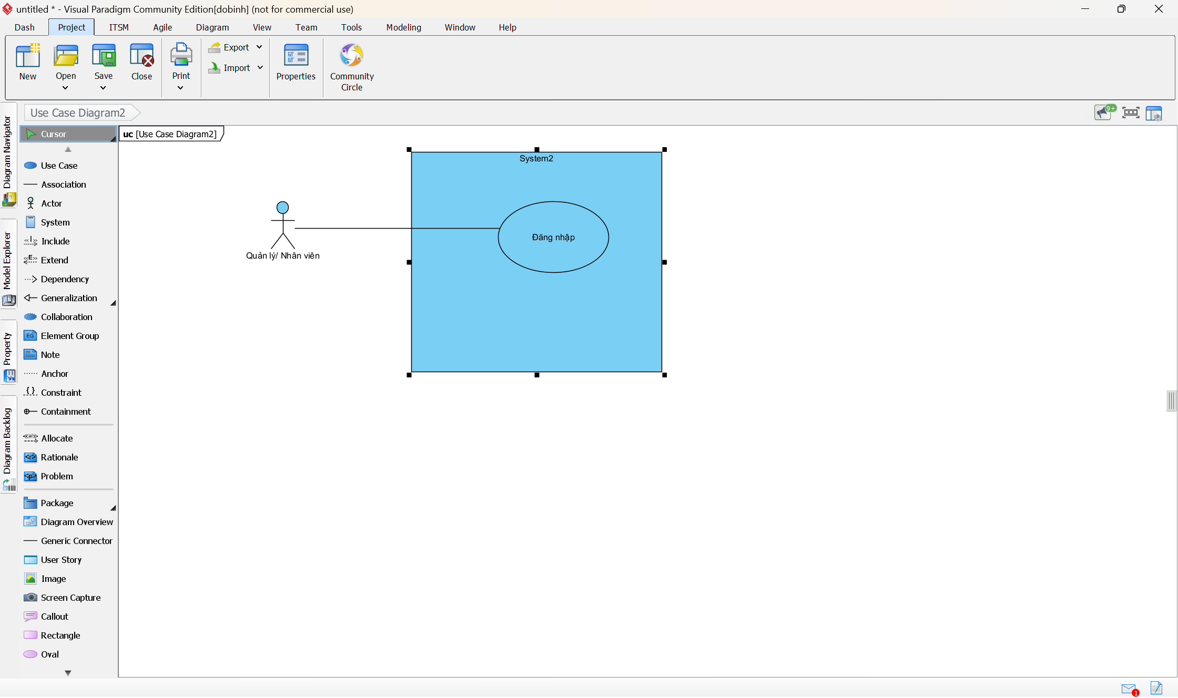

Dòng sự kiện chính
Hành động của tác nhân | Phản ứng của hệ thống
- Chủ cửa hàng mở phần mềm trên thiết bị. | - Chủ cửa hàng mở phần mềm trên thiết bị.
- Chủ cửa hàng nhập tên đăng nhập và mật khẩu. | 4. Hệ thống kiểm tra thông tin đăng nhập trong cơ sở dữ liệu.
- Chủ cửa hàng nhấn nút "Đăng nhập". | - Hệ thống xác nhận thông tin hợp lệ và chuyển đến giao diện chính (dashboard).

Dòng sự kiện phụ
Dòng phụ-: Nhập sai định dạng
Hành động của tác nhân | Phản ứng của hệ thống
- Chủ cửa hàng nhập tên đăng nhập hoặc mật khẩu không đúng định dạng (ví dụ: để trống, ký tự đặc biệt không hợp lệ). | - Hệ thống hiển thị thông báo lỗi ngay lập tức (ví dụ: "Tên đăng nhập không được để trống").
- Chủ cửa hàng sửa lại thông tin và nhấn "Đăng nhập". | - Hệ thống tiếp tục kiểm tra như dòng chính.

Dòng sự kiện rẽ nhánh
1.2. Chức năng 2 – Quản lý bánh
1.2.1. Mục đích
Cho phép quản lý thông tin về các loại bánh (tên, giá, nguyên liệu) trong cửa hàng.
Hỗ trợ thêm, sửa, xóa sản phẩm bánh để cập nhật danh mục bán hàng.
1.2.2. Tác nhân liên quan
Chủ cửa hàng: Người quản lý danh mục bánh.
Nhân viên: Xem danh sách bánh để bán (không có quyền chỉnh sửa).
1.2.3. Điều kiện trước
Chủ cửa hàng đã đăng nhập vào hệ thống.
Hệ thống có kết nối với cơ sở dữ liệu (cục bộ hoặc đám mây).
1.2.4. Điều kiện sau
Danh sách bánh được cập nhật (thêm, sửa, xóa) và sẵn sàng sử dụng trong các chức năng khác (bán hàng, tồn kho).
1.2.5. Biểu đồ use-case
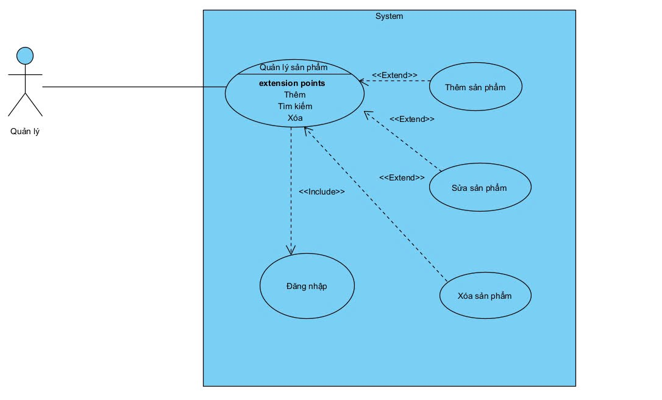

1.2.6. Dòng sự kiện chính
Hành động của tác nhân | Phản ứng của hệ thống
1. Chủ cửa hàng vào menu "Quản lý bánh". | 2. Hệ thống hiển thị danh sách bánh hiện có (tên, giá, trạng thái).
3. Chủ cửa hàng chọn "Thêm bánh mới". | 4. Hệ thống hiển thị form nhập thông tin (tên, giá, mô tả, nguyên liệu).
5. Chủ cửa hàng nhập thông tin và nhấn "Lưu". | 6. Hệ thống lưu thông tin vào cơ sở dữ liệu và cập nhật danh sách bánh.
1.2.7. Dòng sự kiện phụ
1.2.7.1. Dòng phụ UC002-A1: Sửa thông tin bánh
Hành động của tác nhân | Phản ứng của hệ thống
1. Chủ cửa hàng chọn một bánh và nhấn "Sửa". | 2. Hệ thống hiển thị form với thông tin hiện tại của bánh.
3. Chủ cửa hàng chỉnh sửa (ví dụ: tăng giá) và nhấn "Lưu". | 4. Hệ thống cập nhật thông tin và thông báo thành công.
1.2.7.2. Dòng phụ UC002-A2: Xóa bánh
Hành động của tác nhân | Phản ứng của hệ thống
1. Chủ cửa hàng chọn bánh và nhấn "Xóa". | 2. Hệ thống hiển thị xác nhận "Bạn có chắc chắn xóa?".
3. Chủ cửa hàng nhấn "Có". | 4. Hệ thống xóa bánh khỏi danh sách và thông báo thành công.
1.2.7.3. Dòng phụ UC002-A3: Tìm kiếm bánh
Hành động của tác nhân | Phản ứng của hệ thống
1. Chủ cửa hàng chọn bánh và nhấn "Tìm kiếm". | 2. Hệ thống hiển thị form điền thông tin ( mã bánh, tên,..)
3. Chủ cửa hàng nhấn "Tìm kiếm". | 4. Hệ thống hiển thị bánh trong danh sách và thông báo thành công.

1.2.8. Dòng sự kiện rẽ nhánh
1.2.8.1. Dòng rẽ nhánh UC002-E1: Thiếu thông tin bắt buộc
Mô tả xử lý: Nếu chủ cửa hàng không nhập tên hoặc giá bánh, hệ thống hiển thị thông báo: "Vui lòng nhập đầy đủ thông tin bắt buộc" và yêu cầu nhập lại.

1.3. Chức năng 3 – Quản lý khách hàng
1.3.1. Mục đích
Lưu trữ và quản lý thông tin khách hàng (tên, số điện thoại, email) để hỗ trợ chăm sóc và đặt hàng.
Hỗ trợ chương trình khách hàng thân thiết (tích điểm, ưu đãi).
1.3.2. Tác nhân liên quan
Chủ cửa hàng: Quản lý danh sách khách hàng.
1.3.3. Điều kiện trước
Hệ thống đã được đăng nhập.
Có kết nối cơ sở dữ liệu để lưu thông tin.
1.3.4. Điều kiện sau
Thông tin khách hàng được cập nhật và sẵn sàng sử dụng (ví dụ: gửi ưu đãi, xác nhận đơn hàng).
    - Biểu đồ use-case
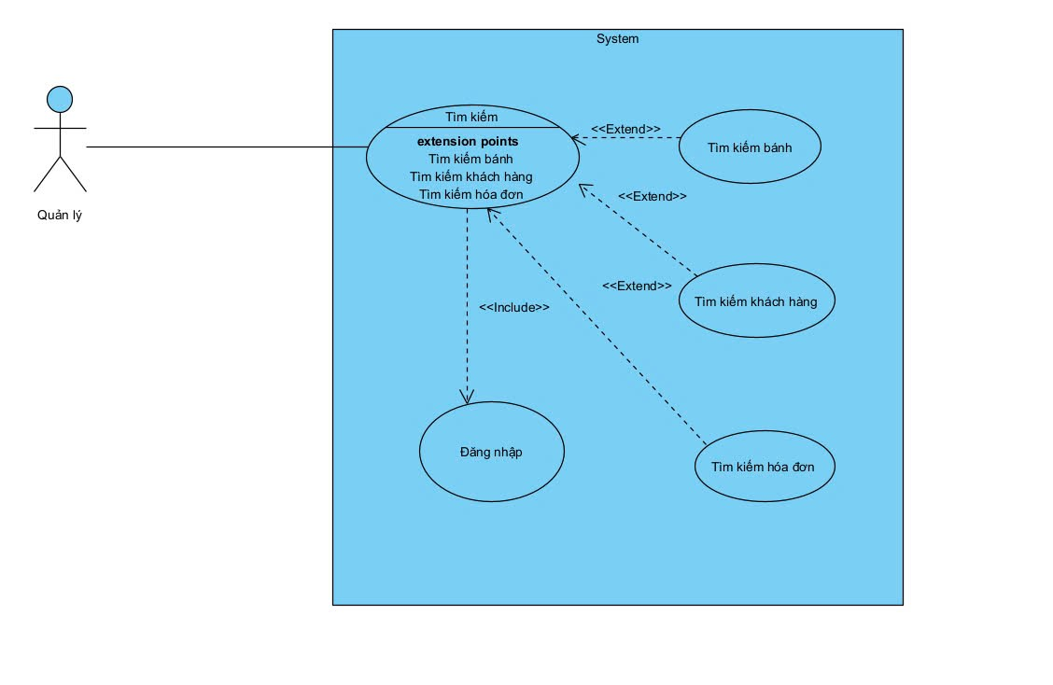
1.3.6. Dòng sự kiện chính
Hành động của tác nhân | Phản ứng của hệ thống
1. Nhân viên vào "Quản lý khách hàng". | 2. Hệ thống hiển thị danh sách khách hàng hiện có.
3. Nhân viên chọn "Thêm khách mới". | 4. Hệ thống hiển thị form nhập (tên, số điện thoại, email).
5. Nhân viên nhập thông tin và nhấn "Lưu". | 6. Hệ thống lưu thông tin và cập nhật danh sách.
1.3.7. Dòng sự kiện phụ
1.2.7.1. Dòng phụ UC003-A1: Sửa thông tin khách hàng
Hành động của tác nhân | Phản ứng của hệ thống
1. Chủ cửa hàng chọn một bánh và nhấn "Sửa". | 2. Hệ thống hiển thị form với thông tin hiện tại của bánh.
3. Chủ cửa hàng chỉnh sửa (ví dụ: tăng giá) và nhấn "Lưu". | 4. Hệ thống cập nhật thông tin và thông báo thành công.
1.2.7.2. Dòng phụ UC003-A2: Xóa khách hàng
Hành động của tác nhân | Phản ứng của hệ thống
1. Chủ cửa hàng chọn bánh và nhấn "Xóa". | 2. Hệ thống hiển thị xác nhận "Bạn có chắc chắn xóa?".
3. Chủ cửa hàng nhấn "Có". | 4. Hệ thống xóa bánh khỏi danh sách và thông báo thành công.
1.2.7.3. Dòng phụ UC003-A3: Tìm kiếm khách hàng
Hành động của tác nhân | Phản ứng của hệ thống
1. Chủ cửa hàng chọn bánh và nhấn "Tìm kiếm". | 2. Hệ thống hiển thị form điền thông tin ( mã bánh, tên,..)
3. Chủ cửa hàng nhấn "Tìm kiếm". | 4. Hệ thống hiển thị bánh trong danh sách và thông báo thành công.
1.3.8. Dòng sự kiện rẽ nhánh
1.3.8.1. Dòng rẽ nhánh UC003-E1: Số điện thoại trùng lặp
Mô tả xử lý: Nếu số điện thoại đã tồn tại, hệ thống thông báo: "Khách hàng này đã có trong hệ thống" và đề xuất xem/sửa thông tin thay vì tạo mới.

1.4. Chức năng 4 – Quản lý hóa đơn
1.4.1. Mục đích
Tạo và lưu trữ hóa đơn cho mỗi giao dịch bán hàng.
Hỗ trợ xem lại và in hóa đơn khi cần.
1.4.2. Tác nhân liên quan
Chủ cửa hàng: Xem danh sách, tạo hóa đơn.
1.4.3. Điều kiện trước
Đã có đơn hàng hoàn tất (sản phẩm đã chọn, thanh toán xong).
Máy in hóa đơn (nếu cần) đã kết nối.
1.4.4. Điều kiện sau
Hóa đơn được lưu trong hệ thống và có thể truy xuất lại.
1.4.5. Biểu đồ use-case
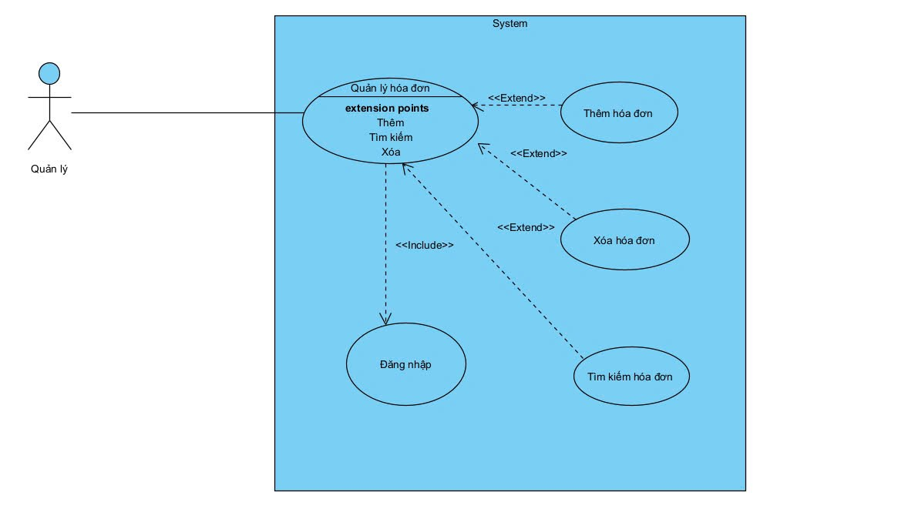
1.4.6. Dòng sự kiện chính
Hành động của tác nhân | Phản ứng của hệ thống
1. Nhân viên hoàn tất đơn hàng và nhấn "Tạo hóa đơn". | 2. Hệ thống tạo hóa đơn với mã tự động (HD001), hiển thị chi tiết (sản phẩm, số lượng, tổng tiền).
3. Nhân viên nhấn "In hóa đơn". | 4. Hệ thống gửi lệnh in đến máy in và lưu hóa đơn vào cơ sở dữ liệu.
1.4.7. Dòng sự kiện phụ
1.4.7.1. Dòng phụ UC004-A1: Xem hóa đơn cũ
Hành động của tác nhân | Phản ứng của hệ thống
1. Chủ cửa hàng vào "Danh sách hóa đơn" và chọn một hóa đơn. | 2. Hệ thống hiển thị chi tiết hóa đơn (ngày, sản phẩm, tổng tiền).
1.4.8. Dòng sự kiện rẽ nhánh
1.4.8.1. Dòng rẽ nhánh UC004-E1: Máy in lỗi
Mô tả xử lý: Nếu máy in không phản hồi, hệ thống thông báo: "Không thể in hóa đơn. Kiểm tra kết nối máy in" và lưu hóa đơn để in lại sau.

1.5. Chức năng 5 – Quản lý hóa đơn chi tiết
1.5.1. Mục đích
Cung cấp thông tin chi tiết của từng hóa đơn (sản phẩm, số lượng, giá).
Hỗ trợ kiểm tra và đối chiếu giao dịch.
1.5.2. Tác nhân liên quan
Chủ cửa hàng: Quản lý và xem chi tiết hóa đơn.
1.5.3. Điều kiện trước
Hóa đơn đã được tạo và lưu trong hệ thống.
Người dùng đã đăng nhập.
1.5.4. Điều kiện sau
Chi tiết hóa đơn được hiển thị đầy đủ và chính xác.
1.5.5. Biểu đồ use-case
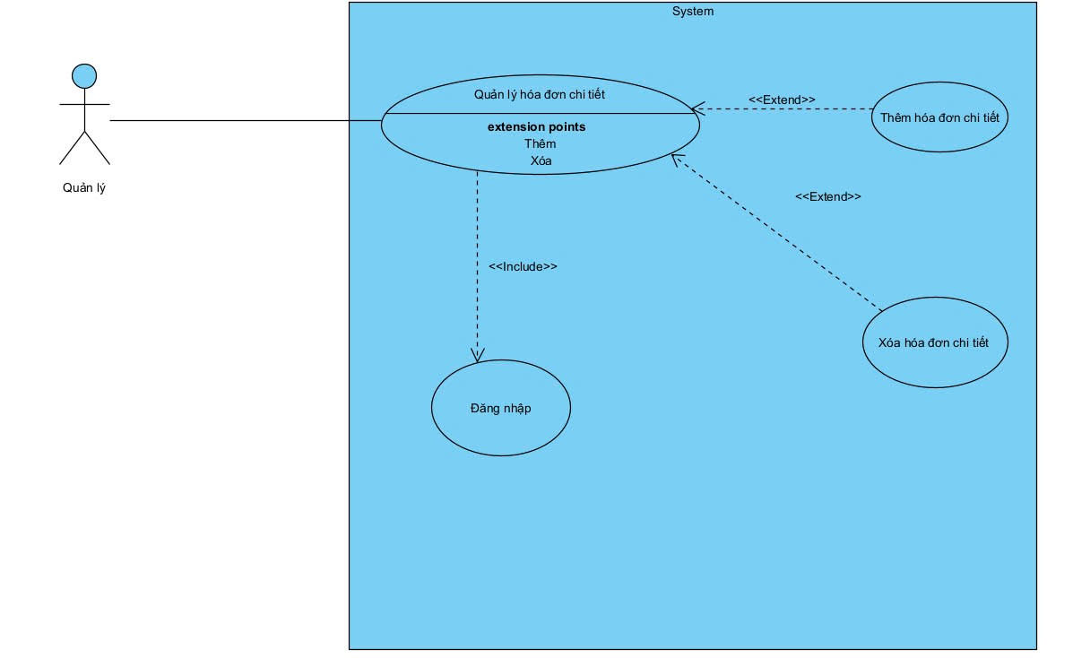

1.5.6. Dòng sự kiện chính
Hành động của tác nhân | Phản ứng của hệ thống
1. Chủ cửa hàng vào "Hóa đơn chi tiết". | 2. Hệ thống hiển thị danh sách hóa đơn.
3. Chủ cửa hàng chọn một hóa đơn. | 4. Hệ thống hiển thị chi tiết (mã hóa đơn, sản phẩm, số lượng, giá từng món, tổng tiền).
1.5.7. Dòng sự kiện phụ
NA (Không có dòng phụ đáng kể trong trường hợp này).
1.5.8. Dòng sự kiện rẽ nhánh
1.5.8.1. Dòng rẽ nhánh UC005-E1: Hóa đơn không tồn tại
Mô tả xử lý: Nếu mã hóa đơn không tìm thấy (do xóa hoặc lỗi), hệ thống thông báo: "Hóa đơn không tồn tại" và đề xuất kiểm tra lại.

1.6. Chức năng 6 – Thống kê báo cáo
1.6.1. Mục đích
Cung cấp báo cáo về doanh thu, sản phẩm bán chạy, và tồn kho để hỗ trợ quản lý.
Hỗ trợ xuất báo cáo ra file (PDF, Excel).
1.6.2. Tác nhân liên quan
Chủ cửa hàng: Xem và phân tích báo cáo.
1.6.3. Điều kiện trước
Hệ thống đã có dữ liệu giao dịch (đơn hàng, hóa đơn).
Chủ cửa hàng đã đăng nhập.
1.6.4. Điều kiện sau
Báo cáo được tạo và hiển thị, có thể xuất ra file.
1.6.5. Biểu đồ use-case
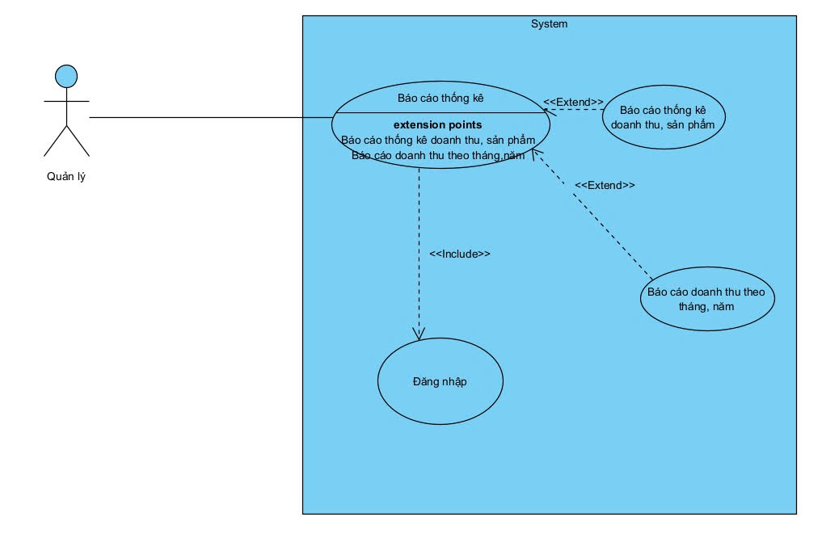

1.6.6. Dòng sự kiện chính
Hành động của tác nhân | Phản ứng của hệ thống
1. Chủ cửa hàng vào "Thống kê báo cáo". | 2. Hệ thống hiển thị tùy chọn (doanh thu, sản phẩm, tồn kho).
3. Chủ cửa hàng chọn "Doanh thu" và khoảng thời gian (ngày, tuần). | 4. Hệ thống tạo báo cáo (tổng tiền, số đơn) và hiển thị dưới dạng bảng/biểu đồ.
5. Chủ cửa hàng nhấn "Xuất file". | 6. Hệ thống xuất báo cáo ra PDF/Excel và thông báo hoàn tất.
1.6.7. Dòng sự kiện phụ
1.6.7.1. Dòng phụ UC006-A1: Xem sản phẩm bán chạy
Hành động của tác nhân | Phản ứng của hệ thống
1. Chủ cửa hàng chọn "Sản phẩm bán chạy". | 2. Hệ thống hiển thị danh sách bánh bán chạy nhất (theo số lượng, doanh thu).
1.6.8. Dòng sự kiện rẽ nhánh
1.6.8.1. Dòng rẽ nhánh UC006-E1: Không có dữ liệu
Mô tả xử lý: Nếu không có giao dịch trong khoảng thời gian chọn, hệ thống thông báo: "Không có dữ liệu để tạo báo cáo" và đề xuất chọn khoảng thời gian khác.

CÁC YÊU CẦU PHI CHỨC NĂNG

Yêu cầu về hiệu năng
Thời gian phản hồi:
Chức năng "Đăng nhập": Hoàn tất trong vòng 3 giây khi mạng ổn định.
Chức năng "Quản lý bánh" (thêm/sửa/xóa): Hoàn tất trong vòng 2 giây với cơ sở dữ liệu dưới 1.000 sản phẩm.
Chức năng "Quản lý hóa đơn" (tạo và in): Hoàn tất trong vòng 5 giây, bao gồm cả lệnh in.
Chức năng "Thống kê báo cáo" (doanh thu, sản phẩm): Tạo báo cáo trong vòng 10 giây với dữ liệu dưới 1.000 giao dịch.
Tải đồng thời: Hệ thống hỗ trợ tối đa 10 người dùng đồng thời (nhân viên + quản lý) mà không giảm hiệu suất đáng kể (dưới 10% chậm trễ).
Độ trễ mạng: Đồng bộ dữ liệu qua Internet không vượt quá 5 giây với băng thông tối thiểu 10 Mbps.

Yêu cầu về sự logic của cơ sở dữ liệu
Cấu trúc cơ bản:
- Bảng SanPham: Lưu thông tin bánh (ID, tên, giá, mô tả, số lượng tồn kho).
- Bảng KhachHang Lưu thông tin khách hàng (ID, tên, số điện thoại, email, điểm tích lũy).
- Bảng HoaDon: Lưu hóa đơn (ID, mã hóa đơn, ngày tạo, tổng tiền, ID khách hàng).
- Bảng HoaDonChiTiet: Lưu chi tiết hóa đơn (ID, ID hóa đơn, ID sản phẩm, số lượng, giá).
Tính toàn vẹn:
- Khóa chính (Primary Key) và khóa ngoại (Foreign Key) được áp dụng để đảm bảo liên kết dữ liệu (ví dụ: ID hóa đơn trong "InvoiceDetails" phải khớp với "Invoices").
- Không cho phép xóa sản phẩm nếu nó đang có trong hóa đơn chi tiết.
Hiệu suất: Cơ sở dữ liệu tối ưu cho truy vấn nhanh (index trên ID, tên sản phẩm, mã hóa đơn).
Dung lượng: Hỗ trợ lưu trữ tối đa 12 tháng dữ liệu (khoảng 100.000 giao dịch) mà không ảnh hưởng hiệu suất.

Các ràng buộc thiết kế
- Ngôn ngữ lập trình: Sử dụng C#.
- Công cụ phát triển: Sử dụng Visual Studio Code (IDE).
- Ràng buộc kiến trúc: Thiết kế theo mô hình Client-Server với cơ sở dữ liệu tập trung (MySQL hoặc SQLite).
- Class libraries: Sử dụng thư viện chuẩn của ngôn ngữ chọn (ví dụ: namespace được cung cấp bởi .NET Framework hoặc .NET để xây dựng giao diện người dung).

Các đặc tính của hệ thống phần mềm

Yêu cầu về độ tin cậy (Reliability)

Hệ thống đảm bảo 99% uptime trong giờ làm việc.

Tỷ lệ lỗi giao dịch (sai số lượng, giá) dưới 0.1% trong điều kiện bình thường.

Dữ liệu được sao lưu tự động mỗi ngày để khôi phục khi cần.

Yêu cầu về tính khả dụng (Availability)
Hệ thống khả dụng 95% thời gian khi chạy qua Internet (cho phép 5% downtime do bảo trì hoặc lỗi mạng).
Thời gian bảo trì không vượt quá 2 giờ/tháng, thực hiện ngoài giờ làm việc.

Yêu cầu về bảo mật (Security)
Phải đăng nhập hệ thống.
Ghi log mọi hành động nhạy cảm (các chứ năng them, sửa, xóa, tìm kiếm) nếu sai các ràng buộc được cài sẵn trước đó.

Yêu cầu về bảo trì (Maintianability)
Thời gian sửa lỗi không vượt quá 24 giờ cho lỗi nghiêm trọng (crash hệ thống).
Cập nhật tính năng mới (ví dụ: tích hợp giao hàng) trong vòng 2 tuần kể từ yêu cầu.

Yêu cầu tính khả chuyển (Portability)
Hệ thống chạy được trên Windows 10/11, Linux (Ubuntu 20.04+), và Android/iOS (phiên bản từ 2018).
Giao diện tương thích với màn hình từ 10 inch (tablet) đến 24 inch (máy tính).

Các giao tiếp (Interfaces)

Giao tiếp người dùng
Font chữ: Sử dụng Arial hoặc Roboto, kích thước tối thiểu 12pt cho dễ đọc.
Kích thước màn hình: Hỗ trợ độ phân giải từ 1024x768 trở lên.
Màu sắc: Tương phản cao (ví dụ: chữ đen trên nền trắng hoặc ngược lại).
Giao diện:
Ngôn ngữ: Mặc định tiếng Việt

Giao tiếp phần cứng
<Phần này xác định giao tiếp phần cứng mà phần mềm hỗ trợ, bao gồm cấu trúc logic, physical addresses, expected behavior, ....
Các yêu cầu được liệt kê hoặc điền N/A nếu không tồn tại yêu cầu loại này.>

Giao tiếp phần mềm
<Phần này mô tả giao tiếp phần mềm với những thành phần khác của hệ thống. Chúng có thể là module mua ngoài, thành phần tái sử dụng từ ứng dụng khác hay thành phần được phát triển cho hệ thống con nằm ngoài phạm vi của tài liệu này những ứng dụng này lại có giao tiếp tới.
Các yêu cầu được liệt kê hoặc điền N/A nếu không tồn tại yêu cầu loại này>

Giao tiếp truyền thông
<Mô tả giao tiếp truyền thông với hệ thống khác hay thiết bị như mạng nội bộ, thiết bị truy cập từ xa ....
Các yêu cầu được liệt kê hoặc điền N/A nếu không tồn tại yêu cầu loại này>

PHỤ LỤC
<Phần này nhằm hỗ trợ cho quá trình đặc tả. Có thể kèm them các ví dụ minh hoạ hoặc phác thảo giao diện người sử dụng. Các phụ lục có thể là các tài liệu thu nhập, các mẫu biểu…>

